Задания по сольфеджио для 5 класса (20 мая)
(преподаватель Чужакова В.В.)
- Петь гамму A-dur (натуральный) вверх и вниз, называя ключевые знаки (прислать аудио данного упражнения).
- Работа в ладу.
Петь разрешение неустойчивых звуков с полутоновыми верхними вспомогательными в тональности B-dur (прислать аудио данного упражнения).
- Петь «Типы мелодического движения» № 17 (прислать аудио данного упражнения):
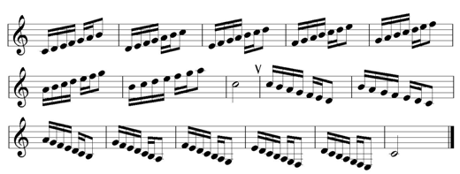
- Петь аккордовую последовательность в тональности A-dur (прислать аудио данного упражнения):
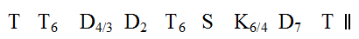
- Петь с дирижированием (прислать видео данного упражнения).
Калмыков. Фридкин. Одноголосное сольфеджио № 524:
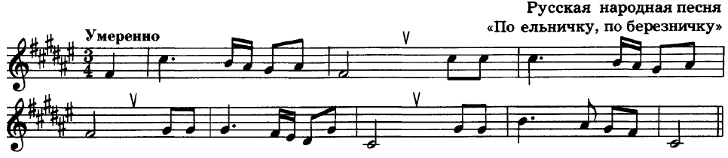
- Теоретические сведения (прислать фото выписанного материала):
Хроматизм и альтерация. Правописание хроматической гаммы.
Хроматизм – изменение (повышение или понижение) основных ступеней диатонических ладов.
Любая ступень лада может быть хроматически изменена. При изучении различных видов мажора и минора мы уже сталкивались с элементами хроматизма (например, повышенная VII ступень в миноре).
Альтерация – это хроматическое изменение неустойчивых звуков, обостряющее их тяготение к устойчивым.
Альтерировать (изменять) можно только ту ступень, которая отстоит от устойчивой ступени на расстоянии большой секунды (б2 – 1 тон).
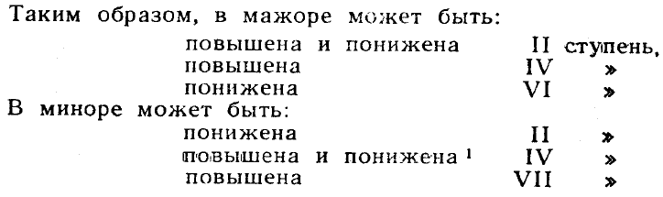
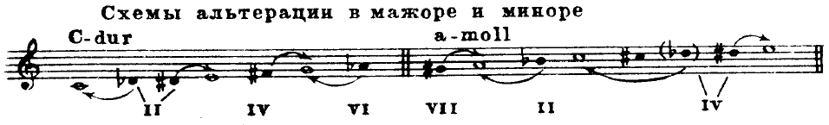
Хроматическая гамма – гамма, строящаяся по полутонам.
Хроматическая гамма строится по следующим правилам:
- В восходящем движении (в мажоре и миноре) повышаются на полтона все диатонические ступени, которые отстоят от следующих за ними ступеней на целый тон.
Исключение:
- VI ступень в мажоре не повышается вместо неё понижается VII ступень.
- I ступень в миноре не повышается в место неё понижается II ступень.
- В нисходящем движении в мажоре понижаются на полтона все диатонические ступени, которые отстоят от следующих за ними ступеней на целый тон.
Исключение:
  - V ступень не понижается. Вместо неё повышается IV ступень.
- В нисходящем движении в миноре гамма строится как одноимённая мажорная (с учётом ключевых знаков).
Пример построения хроматической гаммы в мажоре:
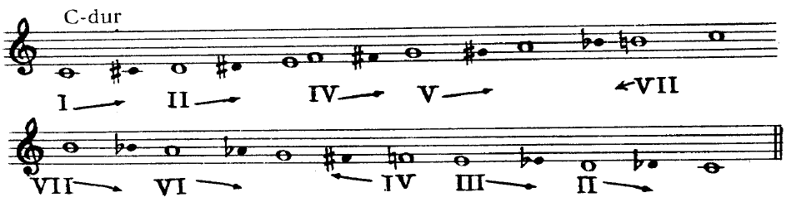
Пример построения хроматической гаммы в миноре:
